お父さんの「産後うつ」

ブログを書かなくては！と
思っていると日々の
色々なことが「ブログねた」に
見えてくるものです

逆にブログに書いたことと
関連した情報が目に
つきやすくなります

最近 産後のメンタルケアについて
何回か書いたので
とにかく「産後うつ」という
キーワードに敏感になっています

今日は性別を飛び越えて
父親の「産後うつ」についてです
日本家族計画協会（https://www.jfpa.or.jp/）
という団体が出しているポスターです
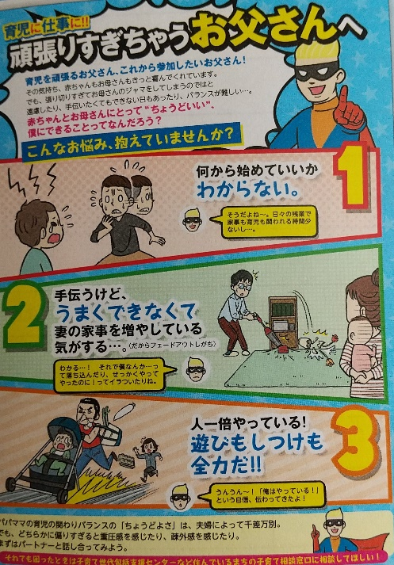

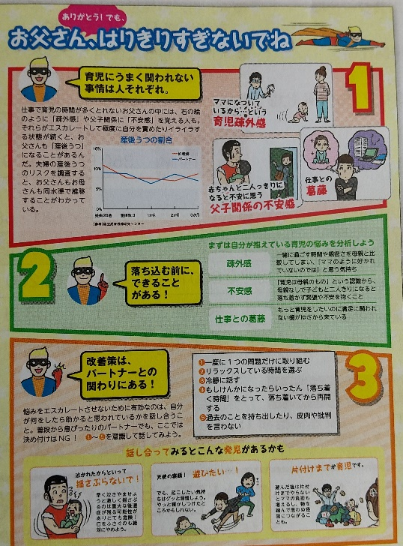
産後の里帰りや子育てへの考えの相違などを
きっかけに夫婦仲が悪くなることがある
いわゆる「産後クライシス」の問題を
NHKが提唱したのは2012年だそうです
原因が女性の変化であるようにも
捉えられていましたが
それだけではないようですね

お母さんの「産後うつ」が
出産後数週間から数か月目で
ピークを迎えるのに対し
お父さんの「産後うつ」は
少し遅れて3.4か月から1年あたりに
ピークを迎えると言われています

またお父さんの「産後うつ」に
影響する4大リスクは
・うつなどの精神科既往歴
・低収入など経済的不安
・妻の産後うつ
・夫婦の不仲 結婚への満足度の低さ
（兵庫医療大学 西村明子教授）
といわれています

コロナ禍以後
妊婦健診も産後の入院中も
お父さんの姿を見かけることが
本当に激減しています

「産後うつ」も「子育て」も
お母さんだけの問題ではない！と
あらためて実感する
スタッフRでした

訪問看護は
ご家族みなさんに寄り添える看護です
何か気になることがあったとき
OHANAを思い出してくださいね

